消保工作简报
（2017）第6期

昭通市工商行政管理局消保科 市消协办公室 2017年7月6日

二〇一七年上半年昭通市消协组织受理
投诉情况分析

- 投诉基本情况
根据昭通市消协组织受理投诉情况统计，2017年上半年共受理调解消费者申（投）诉105件，办结103件，办结率98%；举报25件，办结23件，办结率为92%，直接为消费者挽回经济损失37.55万元；接受消费者咨询213人次。
（一）投诉性质分析
根据投诉性质划分,质量问题投诉31件，占29%；售后服务问题投诉32件，占30%；营销合同问题投诉4件,占4%；虚假宣传投诉7件,占7%；计量问题投诉3件,占3%；其他类28件，占27%。其中，售后服务、质量、其他、虚假宣传、合同占据了消费者投诉的前5名。（见下图）
投诉性质分析统计图
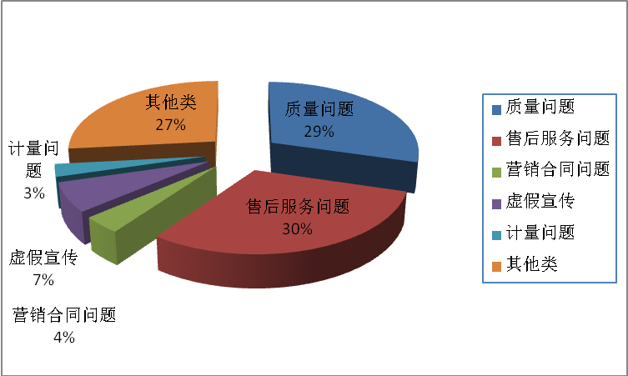
（二）投诉类别分析
上半年，商品类投诉前四位分别为：家用电子电器类投诉19件、服装鞋帽类投诉16件、食品类投诉13件、交通工具类投诉14件，占比18.1%、15.2%、12.3%、13.3%。服务领域方面，生活、社会服务类、互联网服务、文化、娱乐、体育服务、教育培训服务、公共设施服务占据了消费者投诉的前5名。
投诉类别统计表
商品类 | 数量（件） | 百分比
家用电子电器类 | 19 | 18.1%
服装鞋帽类 | 16 | 15.2%
食品类 | 13 | 12.3%
烟、酒饮料类 | 1 | 0.9%
房屋及建材类 | 5 | 4.8%
日用商品类 | 4 | 3.8%
首饰及文体用品类 | 2 | 1.9%
交通工具类 | 14 | 13.3%
农用生产资料类 | 1 | 0.9%
服务类 | 数量（件） | 百分比
生活、社会服务类 | 13 | 12.3%
房屋装修及物业服务类 | 1 | 1%
旅游服务 | 1 | 1%
文化娱乐体育服务 | 3 | 2.9%
互联网服务 | 6 | 5.7%
保险服务 | 1 | 1%
教育培训服务 | 3 | 2.9%
公共设施服务类 | 2 | 1.9%
合计 | 105 | 100%

二、投诉热点分析
（一）家用电子电器类、服装鞋帽类、食品类占比高
1、上半年我市消费者协会共受理家用电子电器投诉19件，占总投诉量的18.1%。其中视听产品类投诉4件，占投诉总量的4%，占家用电子电器类投诉的21%；洗衣机类投诉3件，占投诉总量的3%，占家用电子电器类投诉的15.8%；移动手机类投诉7件，占投诉总量的6.6%，占家用电子电器类投诉的37%。
移动手机类投诉主要表现在售后服务这一问题。如：消费者购买的手机在三包期内出现质量问题，商家承诺一个月内包退换，但消费者找到商家要求换新机被拒绝，侵害了消费者的三包权利。
案例一：消费者朱先生在某通讯产品专卖店购买了一个某品牌手机，才用了几天手机就出现死机，部分按键不灵，不能指纹解锁的问题，当时商家承诺一个月内包退换，找到商家要求换新机，商家不予处理。经消协调查了解，朱某购买的手机在三包期内，且能提供相应证据证明与商家的三包约定，商家负责人表示将严格按照与消费者的三包约定，履行义务，为消费者更换新机。
2、服装、鞋帽类的投诉热点主要体在质量问题上，服装4件，鞋4件，其他2件，共有10件：一是服装穿着很短时间内就出现质量问题，但商家仍然不同意退换货；二是在换货期内，鞋子出现质量问题，消费者提出更换，商家要求补差价。
案例二：周先生在一家衣服品牌专卖店购买一件夹克，当天拿回去就发现衣服有质量问题，于是消费者找到商家要求退货，但是商家不予退货，故向工商部门投诉。经消协调查调解后，商家对消费者进行了退货处理，消费者表示无异议。
（二）生活、社会服务纠纷成热点
2017年上半年，我市消费者协会共受理生活、社会服务类投诉13件，占总投诉总量的12.3%，其中保养和修理服务投诉3件，占生活、服务类23%，房屋中介服务投诉3件，占生活、服务类23%。
消费者反映的主要问题有：1、购买汽车后，不按期进行车辆保养，导致车辆出现问题；2、通过房屋中介租房子，交了订金后房租中介又私自抬高房租。
案例三：张某称，其于2015年7月11日在昭通贵红北汽威望4S店购买了一辆北汽威旺汽车，现在汽车后传动轴有响声，打电话给4S店，4S店不予处理，故向工商部门投诉。经消协调查了解得知：消费者未按厂方规定定期进行保养，该车辆已脱保，不能免费维修。最后经过调解，商家表示由消费者支付配件费，免工时费由售后维修，赠送保养机油，减免消费者600元的损失，消费者表示满意。

送：省局消保处，省消协，市局领导，市局各科、室、支队。
发：各县、区市场监督管理局，各县、区消协。
责任编辑：吕晓雯 编辑、校对：杨利瑶

